**DOKUMENTASI PROJEK PWBS**



Disusun Oleh :

Pratama Basana Hadi Pandiangan (21312030)

Arif Aditian Hanuza (21312096)

Wendi Prayoga (21312038)

**PROGRAM STUDI S1 INFORMATIKA**

**FAKULTAS TEKNIK DAN ILMU KOMPUTER**

**UNIVERSITAS TEKNOKRAT INDONESIA**

**BANDAR LAMPUNG**

**2024**

1. **DOKUMENTASI BACKEND**

* Memebuat Data Base Menggunakan php MyAdmin

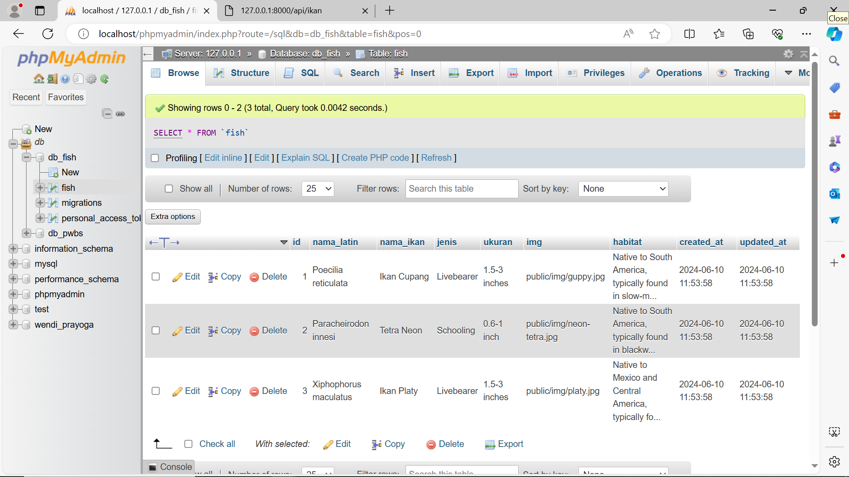

* Menghubungkan Data Base ke Visual Studio Code

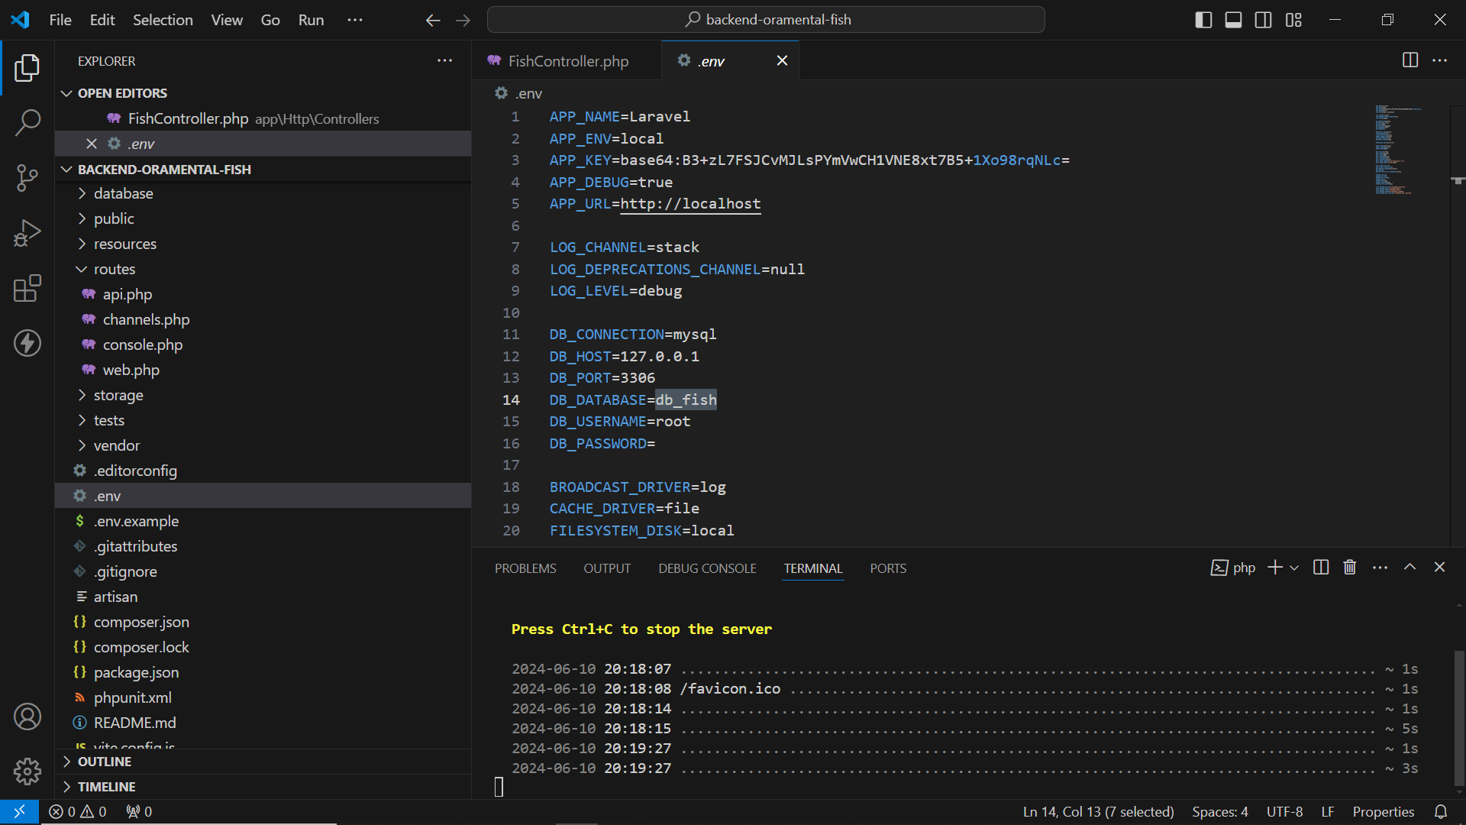

* Membuat Controller FishController

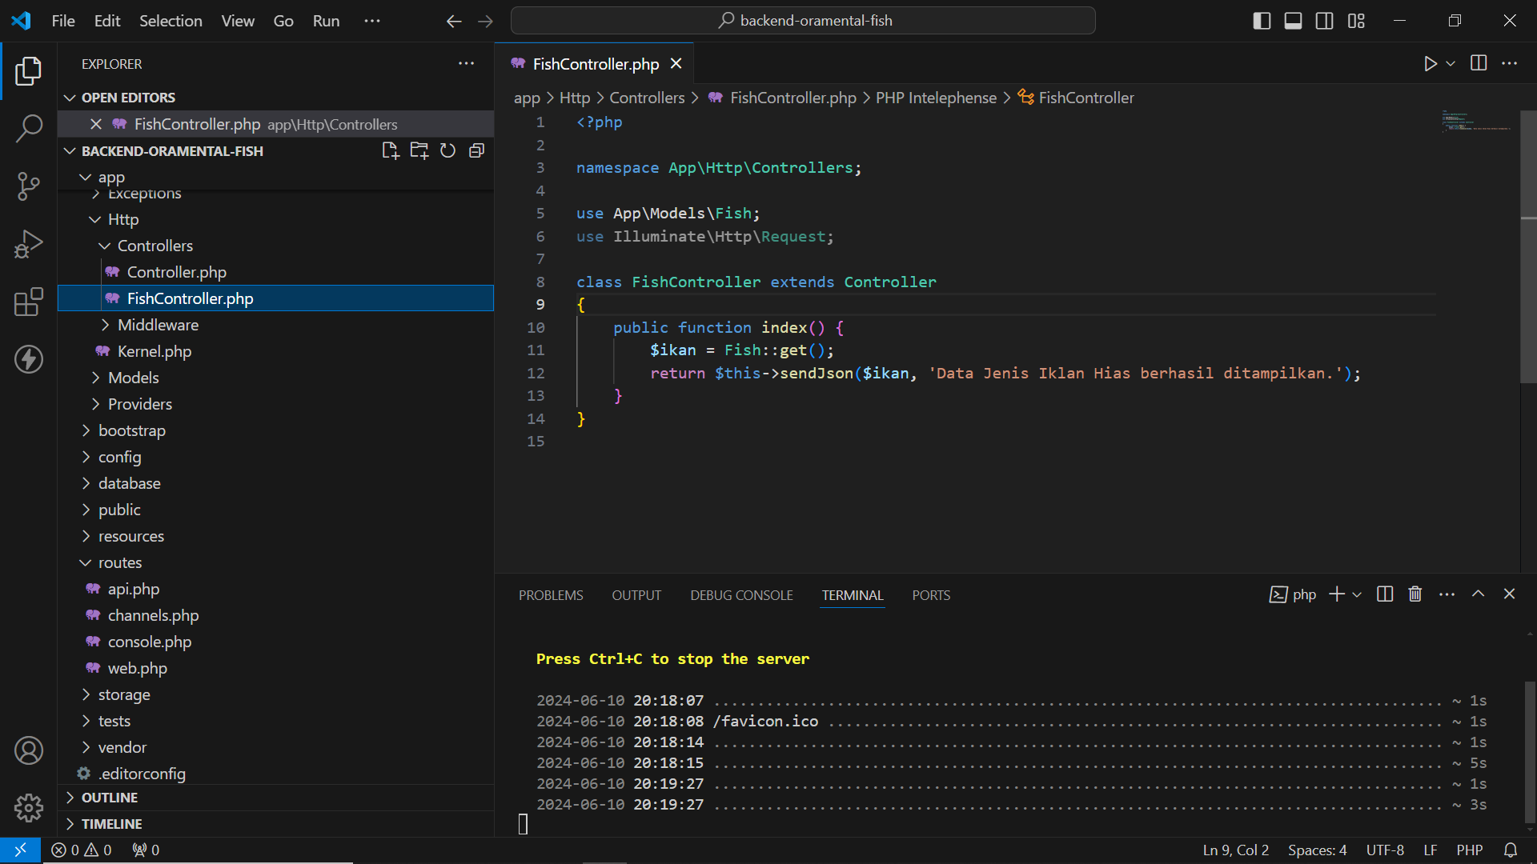

* Membuat Model Fish.php

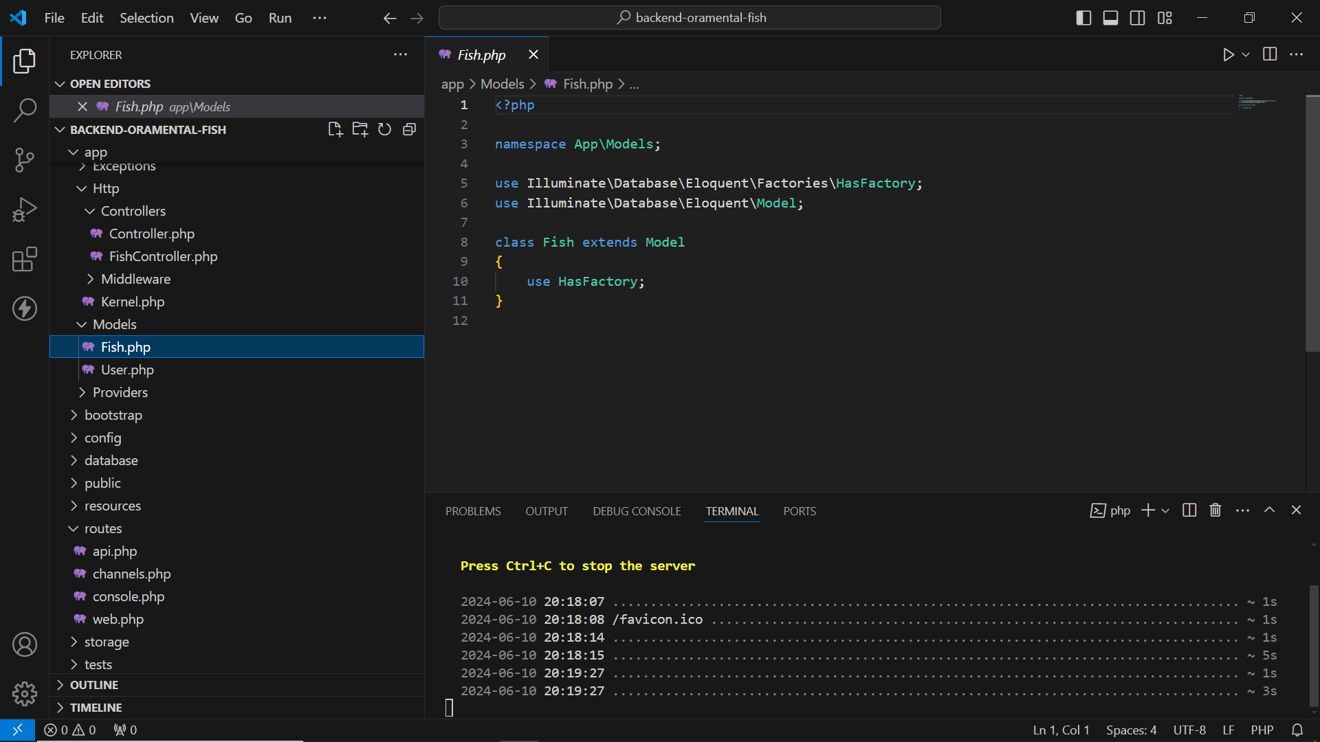

* Membuat File API

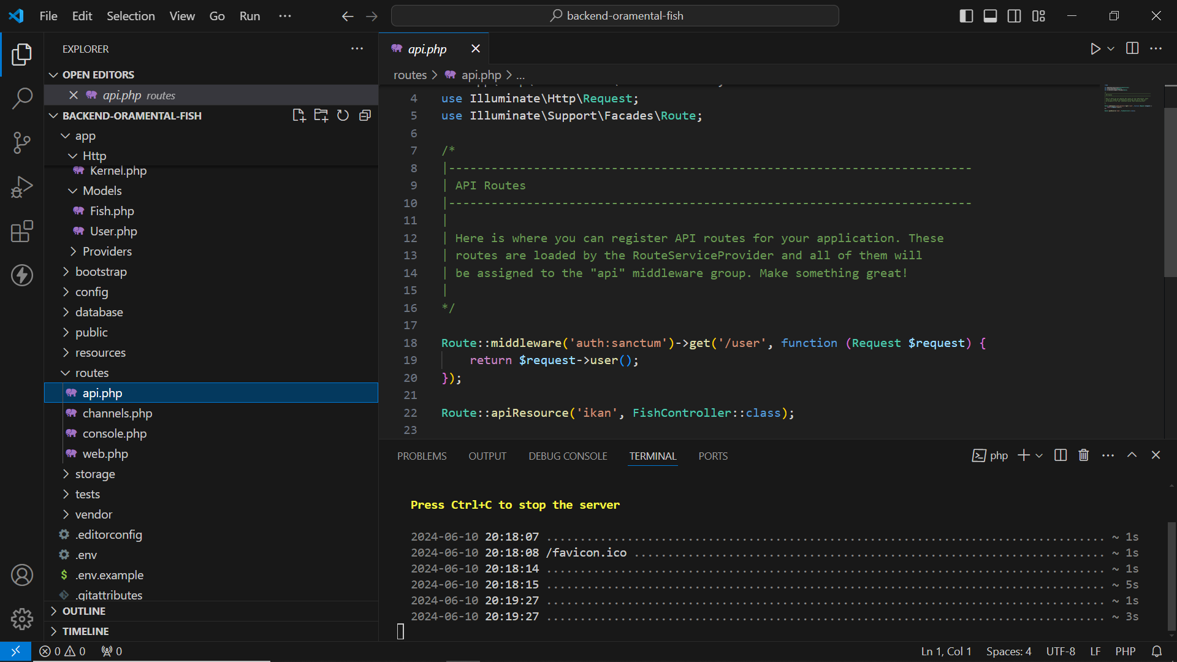

* Tampilan Backend

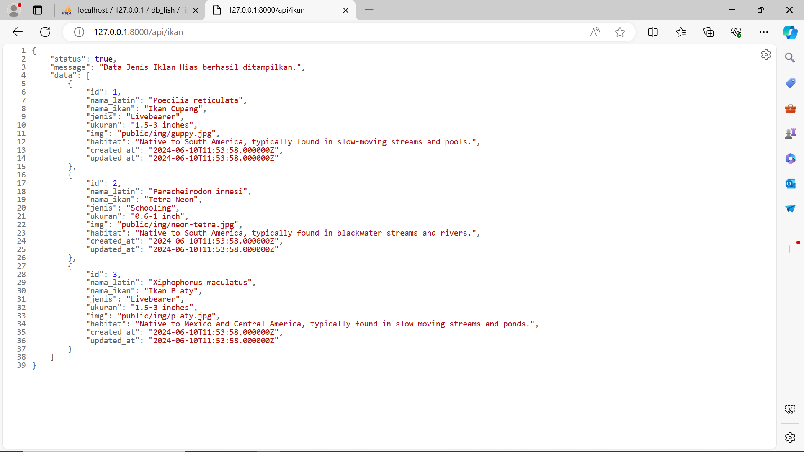

1. DOKUMENTASI FRONTEND

* Tampilan Front end

